Лабораторная работа№3 Создание и вызов Activity
1. Создание проекта
Project name: App_ИмяСтудента_НомерРаботы
Minimum SDK: API 31(“S”; Android 12.0)
Application name: Kuku1
Package name: com.example.simpleanimation_studentname_worknumber
Language: JAVA
Build configuration language: Groovy DSL (build.gradle)
Create Activity: No Activity
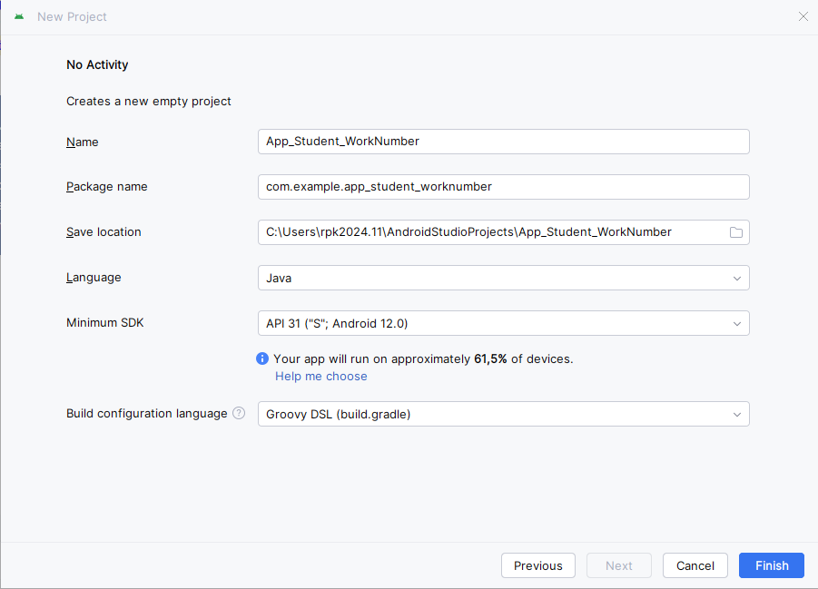

2.Структура проекта
В нашем проекте есть папка res. В папке res создаем другую папку layout. Надо в ней создать экран activity_main. Правой кнопкой на layout и в меню выбираем New -> Animation Resource File.

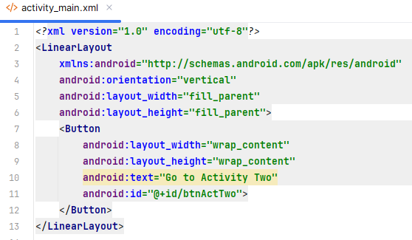
3. Создание MainActivity
Щелкаем по папке java в первой подпапке правой кнопке мыши и выбираем New->Java Class. Пишем название MainActivity
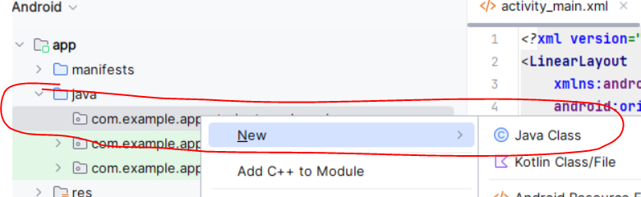
Содержимое MainActivity
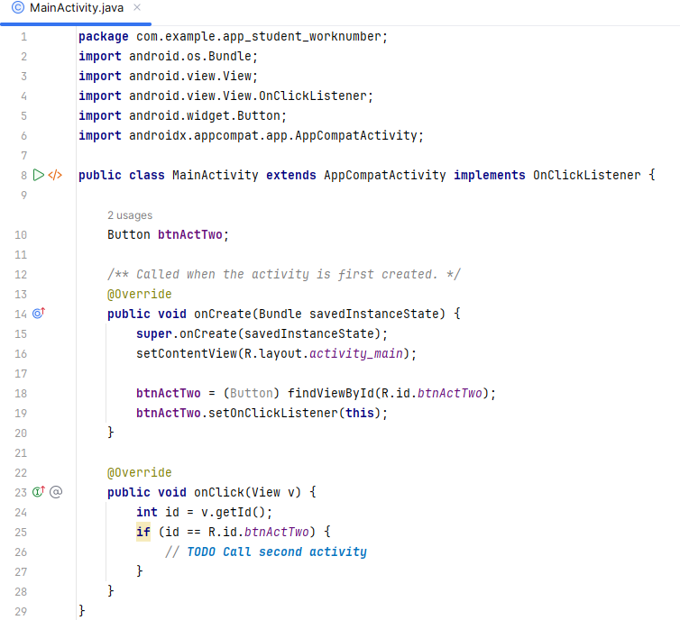
Создадим второе Activity
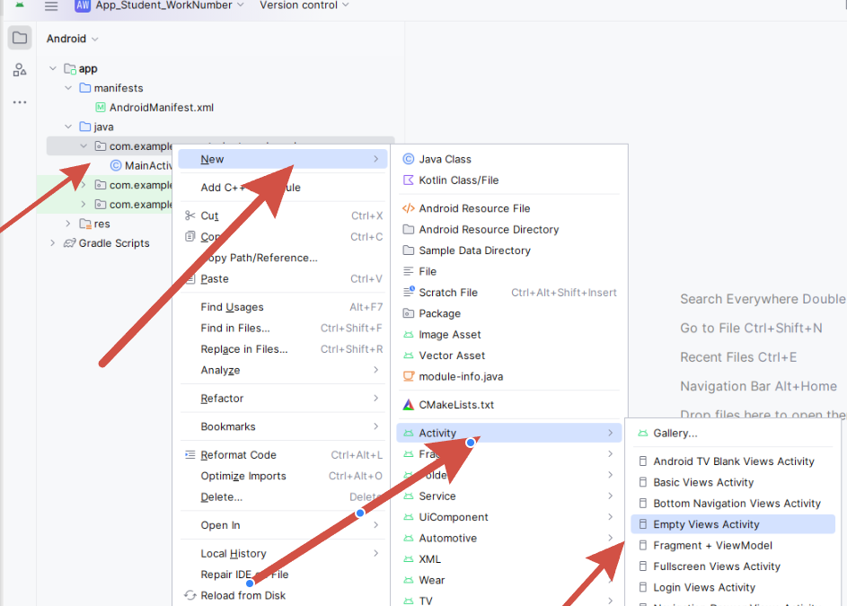

Параметры нового Activity
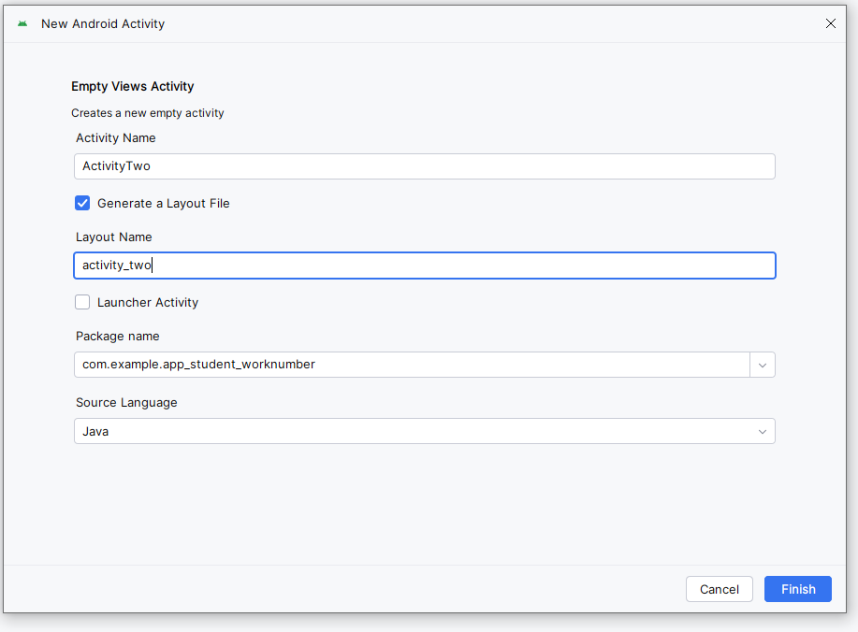
Откройте activty_two.xml и заполните следующим кодом:
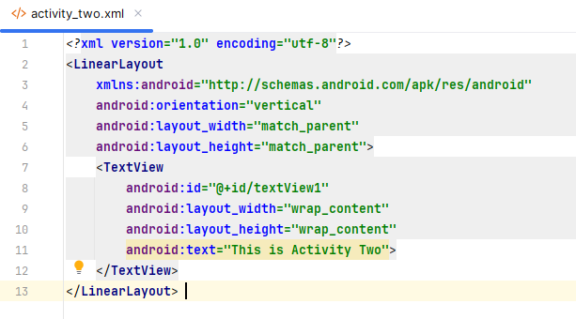
Далее дополняем MainActivity.java кодом обработчика события onClick (нажатие кнопки).
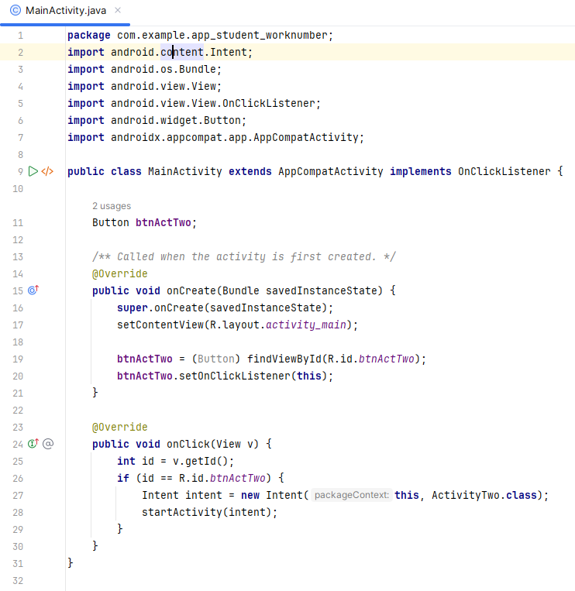

Проверьте настройки файла

